Міністерство освіти і науки України
Західноукраїнський Національний Університет

Лабораторна робота №1
“Прості типи даних. Базові Конструкції мови С.”

Виконав:

Перевірив:

Тернопіль-2022
Мета роботи: навчитися складати алгоритми розв’язку задач у вигляді блок-схеми, ознайомитися із простими типами даних та базовими конструкціями мови Сі, оволодіти практичними навичками складання, введення, редагування і виконання найпростіших діалогових програм.

Завдання: скласти алгоритми у вигляді блок-схем для задач, які наведено нижче (обрати по чотири задачі з кожного десятка за правилом, встановленим викладачем) та написати програми для їх розв’язання мовою програмування С++. Виконати звіт до лабораторної роботи, який вміщує блок-схеми та програми.
Задача 31:

Напишіть програму, що підраховує пробiли, символи табуляції та нового рядка у вхiднiй послідовності символів, що вводяться з клавіатури.

Код:

#include <iostream>
#include <string>
using namespace std;

int main() {
setlocale(LC_ALL, "Rus");
char ch;
int sum = 0;

cout << "Введiть символ: ";

cin >> ch;

string str = "";
getline(cin, str);

for (char ch : str) {

if (ch == ' ') {
sum = sum + 1;
}

if (ch == '\t') {
sum = sum + 1;
}

}

cout << "Сумма всiх чисел: " << sum << endl;

return 0;
}

Блок схема задачі:
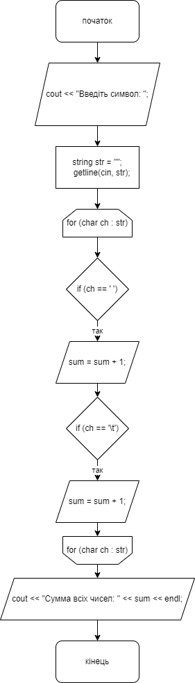

Вивід з консолі:

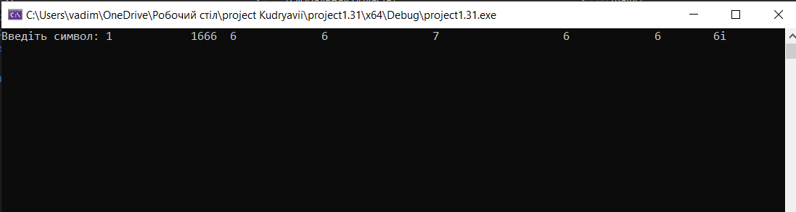

Висновок: в цій лабораторній роботі я навчився складати алгоритми розв’язку задач у вигляді блок-схеми, ознайомився із простими типами даних та базовими конструкціями мови Сі, оволодів практичними навичками складання, введення, редагування і виконання найпростіших діалогових програм.

